

**TÀI LIỆU DỰ ÁN**

**HỆ THỐNG QUẢN LÝ QUÁN CÀ PHÊ**



|  |  |
| --- | --- |
| **Giảng viên:** | **Phan Viết Thế** |
| **Nhóm:** | **Nhóm 1** |
| **Thành viên:** | **Lý Bảo Hoàng - PS38288 (Leader)** |
|  | **Nguyễn Tuấn Hùng - PS39090** |
|  | **Trần Nguyễn Chí Bảo - PS40789** |
|  | **Nguyễn Duy Thanh - PS39150** |

August 7, 2024

LẬP TRÌNH CITY EDUCATION CENTER

MỤC LỤC

1 Giới thiệu dự án 4

1.1 Đặt vấn về 4

1.2 Yêu cầu của dự án 4

1.3 Lập kế hoạch dự án 4

2 Phân tích yêu cầu khách hàng 4

2.1 Sơ đồ Use Case 4

2.2 Đặc tả yêu cầu hệ thống (SRS) 4

2.2.1 Quản lý nhân viên 5

2.2.2 Quản lý sản phẩm 5

2.2.3 Quản lý khách hàng 5

2.2.4 Quản lý bản 5

2.2.5 Quản lý hóa đơn 5

2.2.6 Quản lý thanh toán 5

2.2.7 Đăng nhập 5

2.2.8 Đổi mật khẩu 5

2.3 Sơ đồ triển khai và yêu cầu hệ thống 5

2.3.1 Sơ đồ triển khai 6

2.3.2 Yêu cầu hệ thống 6

3 Thiết kế ứng dụng 6

3.1 Mô hình công nghệ ứng dụng 6

3.2 Thực thể 6

3.2.1 Sơ đồ quan hệ thực thể (ERD) 6

3.2.2 Chi tiết thực thể 7

3.3 Giao diện 8

3.3.1 Sơ đồ tổ chức giao diện 8

3.3.2 Giao diện cửa sổ chính 8

3.3.3 Giao diện chức năng 9

3.3.4 Các giao diện hỗ trợ khác 11

4 Thực hiện dự án 13

4.1 Tạo giao diện với Swing 13

4.1.1 Cửa sổ chính (EduSysJFrame) 13

4.1.2 Các cửa sổ quản lý 15

4.1.3 Cửa sổ tổng hợp thống kê (ThongKeJDialog) 16

4.1.4 Các giao diện hỗ trợ khác 16

4.2 Tạo CSDL với SQL Server 17

4.2.1 Sơ đồ quan hệ 17

4.2.2 Chi tiết các bảng 17

4.2.3 Thủ tục lưu 18

4.3 Lập trình CSDL 19

4.3.1 Mô hình tổ chức lập trình CSDL 19

4.3.2 JdbcHelper (XJdbc) 19

4.3.3 Entity Class và DAO 20

4.4 Thư viện tiện ích 23

4.5 Lập trình nghiệp vụ 23

4.5.1 Cửa sổ chính EduSysJFrame 23

4.5.2 Các cửa sổ hỗ trợ tổ chức 23

4.5.3 Các cửa sổ chức năng quản lý 24

4.5.4 Cửa sổ chức năng tổng hợp - thống kê 26

5 Kiểm thử phần mềm và sửa lỗi 26

5.1 DangNhapJDialog 26

5.2 DoiMatKhauJDialog 26

5.3 NhanVienJDialog 26

5.4 ChuyenDeJDialog 26

5.5 NguoiHocJDialog 26

5.6 KhoaHocJDialog 26

5.7 HocVienJDialog 27

5.8 ThongKeJDialog 27

6 Đóng gói và triển khai 27

6.1 Sản phẩm phần mềm 27

6.2 Hướng dẫn cài đặt 27

7 KẾT LUẬN 27

7.1 Khó khăn 27

7.2 Thuận lợi 27

# Giới thiệu dự án

## Đặt vấn đề

* *Giới thiệu về công ty LapTrinhCity và hiện trạng của công ty này*

## Yêu cầu của dự án

1. Yêu cầu về nghiệp vụ

* Cần ít nhất 2 vai trò sử dụng (có tài khoản admin).

1. Yêu cầu về kỹ thuật

* Thêm, xóa, sửa, tìm kiếm.
* Tổng hợp thống kế.
* Thanh toán sản phẩm.
* Xử lý bàn

1. Yêu cầu dữ liệu

* Thiết kế ERD.
* Chọn hệ quản trị csdl, các store procedure, trigger…

1. Yêu cầu về thẩm mỹ

* Giao diện dễ nhìn (chọn look and feel phù hợp).
* Bố trí các chức năng thuận tiện cho người dùng.

1. Yêu cầu chức năng

* Quản lý Nhân Viên: danh sách, thêm, xóa, sửa, tìm kiếm, gửi mail, đổi mật khẩu, quên mật khẩu...
* Quản lý Sản Phẩm: danh sách, thêm, xóa, sửa, tìm kiếm,...
* Quản lý Khách Hàng: danh sách, thêm, xóa, sửa, tìm kiếm,...
* Quản lý Bàn: gộp bàn, tách bàn, chuyển bàn,...
* Quản lý Hóa Đơn: danh sách, thêm, xóa, sửa, tìm kiếm,...
* Quản lý Thanh Toán: thanh toán theo từng bàn
* Quản lý voucher: danh sách, thêm, xóa, sửa, tìm kiếm,...
* Quản lý nhà cung cấp: danh sách, thêm, xóa, sửa, tìm kiếm,...
* Thống kê số lượng sản phẩm.
* Thống kê số lượng hóa đơn.

1. Yêu cầu về bảo mật

* Tất cả mọi thành viên phải đăng nhập mới được sử dụng phần mềm.
* Mật khẩu phải được mã hóa.
* Nhân viên đăng nhập lần đầu phải đổi mật khẩu.
* Mật khẩu mới khi đổi không được trùng với mật khẩu cũ .
* Quản trị xem được tất cả thao tác.
* Nhân viên không xem được bảng nhân viên, thống kê, voucher.
* Có thể dùng được tài khoản google để đăng nhập được.

1. Yêu cầu về công nghệ:

* .Net Framework 4.5 (C#): NET Framework bao gồm các thư viện lớn và các công cụ phát triển mạnh mẽ, giúp các nhà phát triển xây dựng các ứng dụng đa dạng từ ứng dụng máy tính đơn giản cho đến các hệ thống phức tạp. Net Framework được ra đời vào năm 2002 và được Microsoft giới thiệu như là một **nền tảng mới cho việc phát triển ứng dụng trên Windows**.
* SQL Server 2019: SQL Server (viết tắt của cụm từ Structured Query Language) là một hệ thống quản lý cơ sở dữ liệu quan hệ (Relational Database Management System, viết tắt là RDBMS). SQL Server có khả năng hỗ trợ một số lượng lớn các quy trình xử lý giao dịch, ứng dụng doanh nghiệp và ứng dụng phân tích trong các công ty hoạt động trong lĩnh vực IT. Cũng giống như các hệ thống quản lý cơ sở dữ liệu qua hệ khác, SQL Server được xây dựng trên lớp SQL – là ngôn ngữ lập trình tiêu chuẩn hoá được quản trị viên cơ sở dữ liệu (DBAs) và các chuyên gia IT sử dụng để quản lý cơ sở dữ liệu và truy vấn các dữ liệu nằm bên trong.
* Ngôn ngữ lập trình C#: C# (hay C sharp) là một ngôn ngữ lập trình đơn giản, được phát triển bởi đội ngũ kỹ sư của Microsoft vào năm 2000. C# là ngôn ngữ lập trình hiện đại, hướng đối tượng và được xây dựng trên nền tảng của hai ngôn ngữ mạnh nhất là C++ và Java. Trong các ứng dụng Windows truyền thống, mã nguồn chương trình được biên dịch trực tiếp thành mã thực thi của hệ điều hành. Trong các ứng dụng sử dụng .NET Framework, mã nguồn chương trình (C#, VB.NET) được biên dịch thành mã ngôn ngữ trung gian MSIL (Microsoft intermediate language).
* Công nghệ Ado.NET:  ADO.NET là tập hợp các thư viện được cung cấp bởi Microsoft nhằm giúp cho ứng dụng có thể thao tác (select, insert, update, delete) tới cơ sở dữ liệu (CSDL) bất kỳ như Sql Server, Oracle, MySql, SQLite…

## Kế hoạch dự án

|  |  |  |  |  |
| --- | --- | --- | --- | --- |
| **TT** | **Hạng mục** | **Bắt đầu** | **Kết thúc** | **Kết quả** |
| 1 | Giới thiệu dự án |  |  |  |
| 1.1 | Đặt vấn đề |  |  |  |
| 1.2 | Yêu cầu của dự án |  |  |  |
| 1.3 | Lập kế hoạch dự án |  |  |  |
| 2 | Phân tích yêu cầu khách hàng |  |  |  |
| 2.1 | Sơ đồ Use Case |  |  |  |
| 2.2 | Đặc tả yêu cầu hệ thống |  |  |  |
| 2.2.1 | Quản lý nhân viên |  |  |  |
| 2.2.2 | Quản lý sản phẩm |  |  |  |
| 2.2.3 | Quản lý bàn |  |  |  |
| 2.2.4 | Quản lý hóa đơn |  |  |  |
| 2.2.5 | Quản lý thanh toán |  |  |  |
| 2.2.6 | Quản lý voucher |  |  |  |
| 2.2.7 | Quản lý nhà cung cấp |  |  |  |
| 2.3 | Sơ đồ triển khai và yêu cầu của hệ thống |  |  |  |
| 2.3.1 | Sơ đồ triển khai |  |  |  |
| 2.3.2 | Yêu cầu hệ thống |  |  |  |
| 3 | Thiết kế ứng dụng |  |  |  |
| 3.1 | Mô hình công nghệ ứng dụng |  |  |  |
| 3.2 | Thực thể |  |  |  |
| 3.3 | Giao diện |  |  |  |
| 4 | Kiểm thử |  |  |  |
| 4.1 | Xây dựng kịch bảng kiểm thử |  |  |  |
|  | … |  |  |  |
| 5 | Đóng gói & triển khai |  |  |  |
| 5.1 | Đóng gói sản phẩm |  |  |  |
|  | … |  |  |  |

# Phân tích yêu cầu khách hàng

* *Tiến hành phân tích yêu cầu khách hàng theo các bước sau đây*

## Sơ đồ Use Case

* *Vẽ sơ đồ use case để phác họa phạm vị của ứng dụng cũng như vai trò sử dụng. Nên chia nhiều mức để tránh rối sơ đồ*

## Đặc tả yêu cầu hệ thống (SRS)

* *Hãy mô tả một cách cụ thể từng chức năng trong sơ đồ use case. Mỗi chức năng cần mô tả những vấn đề sau:*
  + *Làm công việc gì. Mục đích*
  + *Dữ liệu liên quan: cần thiết để chức năng hoạt động được*
  + *Đối tượng sử dụng*

### Quản lý nhân viên

* **Mô tả chức năng:**

Chức năng quản lý nhân viên được sử dụng để quản lý thông tin nhân viên. Yêu cầu của chức năng này là liệt kê danh sách nhân viên, xem thông tin chi tiết của mỗi nhân viên, thêm nhân viên mới, cập nhật thông tin hoặc xóa nhân viên đã tồn tài.

* **Dữ liệu liên quan:**

Thông tin của mỗi nhân viên gồm: mã nhân viên, họ và tên, mật khẩu đăng nhập, vai trò của nhân viên (gồm trưởng phòng và nhân viên bình thường).

* **Đối tượng sử dụng:**

Sau khi đăng nhập thì nhân viên nào cũng có thể sử dụng chức năng này, ngoại trừ xóa thì chỉ có trưởng phòng mới sử dụng được.

### Quản lý sản phẩm

…

### Quản lý khách hàng

…

### Quản lý bàn

…

### Quản lý hóa đơn

…

### Quản lý thanh toán

…

### Quản lý voucher

…

### Quản lý nhà cung cấp

…

### Đăng nhập

…

### Đổi mật khẩu

…

## Sơ đồ triển khai và yêu cầu hệ thống

* *Đưa ra mô hình triển khai của ứng dụng trong thực tế để từ đó chỉ ra những điều kiện cần thiết cho việc triển khai ứng dụng*

### Sơ đồ triển khai

* *Đưa ra mô hình triển khai của ứng dụng trong thực tế*

### Yêu cầu hệ thống

* *Liệt kê các phần cứng, phần mềm cần thiết để hệ thống thực hiện được*

# Thiết kế ứng dụng

* *Dựa vào tài liệu đã phân tích ở mục 2 để phác thảo:*
  + *Mô hình công nghệ*
  + *Giao diện*
  + *Thực thể*

## Mô hình công nghệ ứng dụng

* *Phác thảo mô hình công nghệ ứng dụng của hệ thống phần mềm. Giải thích rõ các thành phần trong mô hình*

## Thực thể

* *Căn cứ vào SRS để thiết kế các thực thể. Cần phải hoàn thiện 2 phần theo yêu cầu sau đây.*

### Sơ đồ quan hệ thực thể (ERD)

* *Vẽ sơ đồ thể hiện mối quan hệ giữa các thực thể. Nên chia thành 2 mức (tổng quát và chi tiết) để dễ đọc, dễ hiểu.*

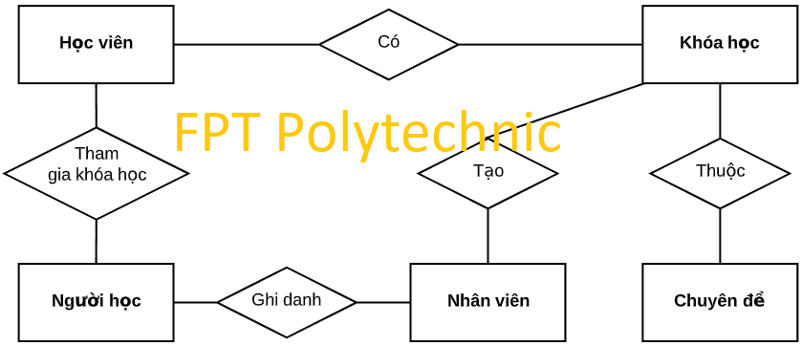

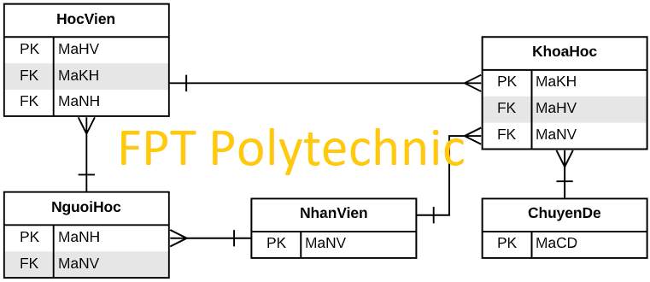

### Chi tiết thực thể

* *Thiết kế chi tiết thực thể có nghĩa là thiết kế các thuộc tính cần thiết cho mỗi thực thể (căn cứ vào phần dữ liệu liên quan của SRS).*

#### Thực thể Nhân viên

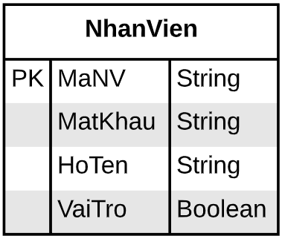

|  |  |  |
| --- | --- | --- |
| **Thuộc tính** | **Kiểu dữ liệu** | **Mô tả** |
| MaNV | String | Mã nhân viên |
| MatKhau | String | Mật khẩu |
| HoTen | String | Họ và tên nhân viên |
| VaiTro | Boolean | Vai trò gồm trưởng phòng và nhân viên bình thường |

#### Thực thể Chuyên đề

…

#### Thực thể Người học

…

#### Thực thể Khóa học

…

#### Thực thể Học viên

…

## Giao diện

### Sơ đồ tổ chức giao diện

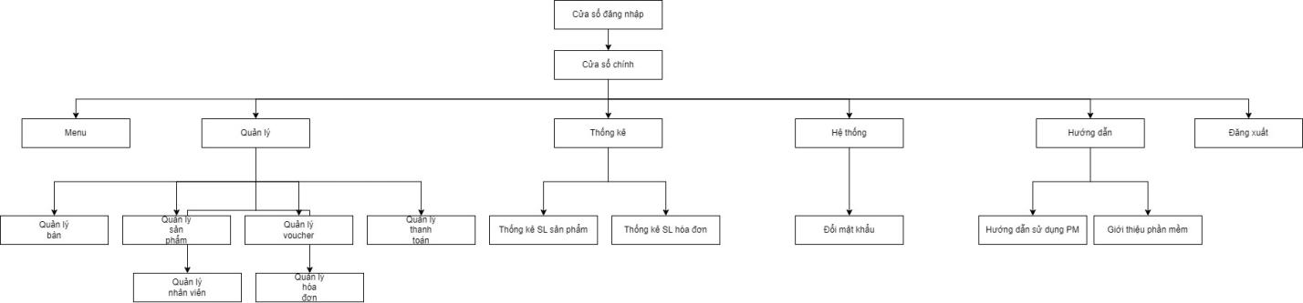

### Giao diện cửa sổ chính

**Giao diện:**

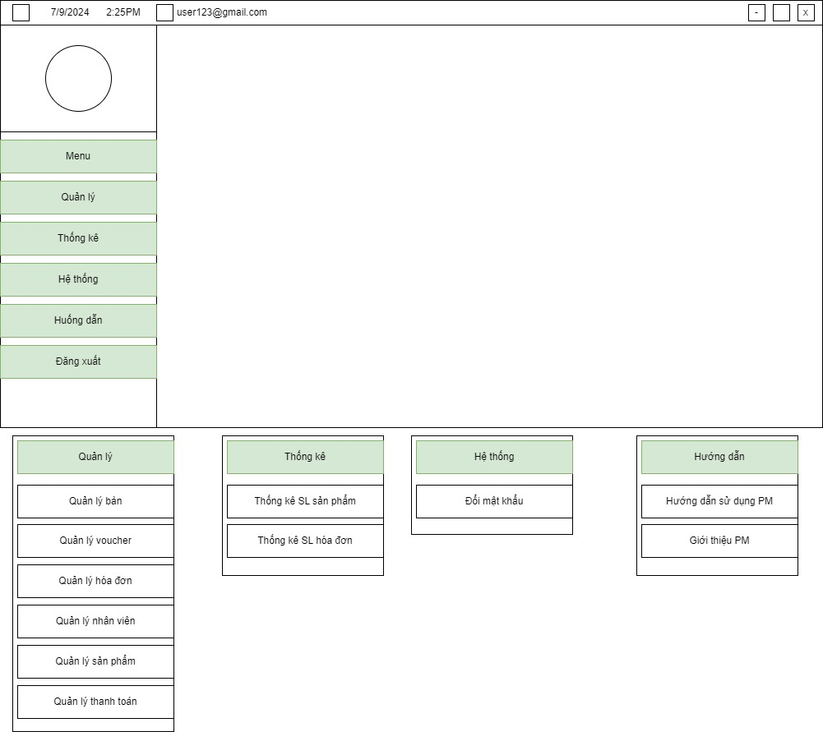

**Mô tả hoạt động**

|  |  |  |  |
| --- | --- | --- | --- |
| TT | Điều khiển | Sự kiện | Mô tả hoạt động |
| 1 | Cửa sổ | Initialize | Đưa cửa sổ ra giữa màn hình |
| 2 | Menu | Click | Hiển thị menu món |
| 3 | Quản lý | Click | Hiển thị các quản lý |
| 3.1 | Quản lý bàn | Click | Hiển thị bàn |
| 3.2 | Quản lý voucher | Click | Hiển thị danh sách khuyến mãi |
| 3.3 | Quản lý hóa đơn | Click | Hiển thị danh sách hóa đơn |
| 3.4 | Quản lý nhân viên | Click | Hiển thị danh sách nhân viên |
| 3.5 | Quản lý sản phẩm | Click | Hiển thị danh sách sản phẩm |
| 3.6 | Quản lý thanh toán | Click |  |
| 4 | Thống kê | Click | Hiển thị các thống kê |
| 4.1 | Thống kê SL sản phẩm | Click | Thống kê SL của các sản phẩm đang có |
| 4.1 | Thống kê SL hóa đơn | Click | Thống kê SL của các hóa đơn đang có |
| 5 | Hệ thống | Click | Hiển thị các chức năng trong hệ thống |
| 5.1 | Đổi mật khẩu | Click | Cho phép người dùng đổi mật khẩu |
| 6 | Hướng dẫn | Click | Hiển thị các hướng dẫn |
| 6.1 | Hướng dẫn sử dụng PM | Click | Hướng dẫn người dùng sử dụng PM |
| 6.2 | Giới thiệu PM | Click | Giới thiệu phần mềm đến người dùng |

### Giao diện chức năng

#### Cửa sổ quản lý nhân viên

**Giao diện**

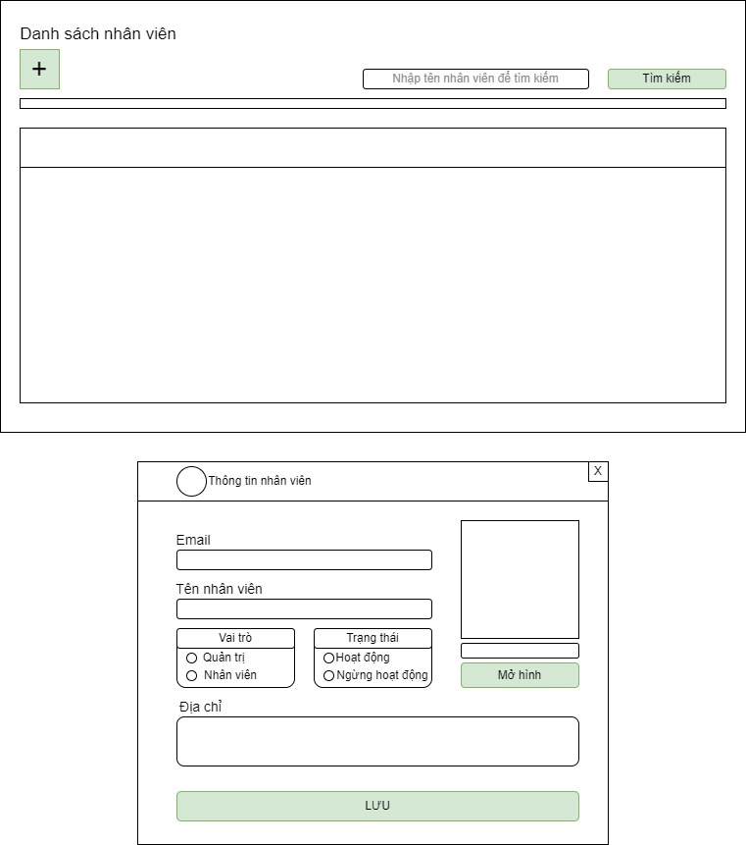

**Mô tả hoạt động**

|  |  |  |  |
| --- | --- | --- | --- |
| TT | Điều khiển | Sự kiện | Mô tả hoạt động |
| 1 | Cửa sổ | Initialize | Hiển thị tất cả nhân viên lên bảng |
| 2 | Thêm | Click | Thêm thông tin của nhân viên vào CSDL |
| 3 | Sửa | Click | Cập nhật thông tin nhân viên vào CSDL |
| 4 | Xóa | Click | Xóa nhân viên khỏi CSDL |
| 5 | Lưu | Click | Lưu thông tin nhân viên xuống CSDL |
| 6 | Tìm kiếm | Click | Tìm kiếm nhân viên dựa trên tên nhân viên |
| 7 | Mở hình | Click | Chọn hình ảnh cho nhân viên |

#### Cửa sổ quản lý sản phẩm

**Giao diện:**

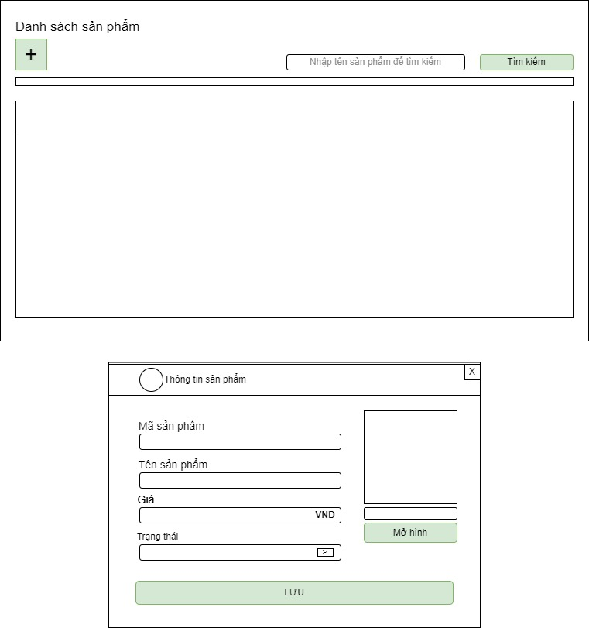

**Mô tả hoạt động:**

|  |  |  |  |
| --- | --- | --- | --- |
| TT | Điều khiển | Sự kiện | Mô tả hoạt động |
| 1 | Cửa sổ | Initialize | Hiển thị tất cả sản phẩm lên bảng |
| 2 | Thêm | Click | Thêm thông tin của sản phẩm vào CSDL |
| 3 | Sửa | Click | Cập nhật thông tin của sản phẩm vào CSDL |
| 4 | Xóa | Click | Xóa sản phẩm khỏi CSDL |
| 5 | Lưu | Click | Lưu thông tin sản phẩm xuống CSDL |
| 6 | Tìm kiếm | Click | Tìm kiếm sản phẩm dựa trên tên sản phẩm |
| 7 | Hình ảnh | Click | Chọn hình ảnh cho sản phẩm |

#### Cửa sổ quản lý voucher

**Giaodiện:**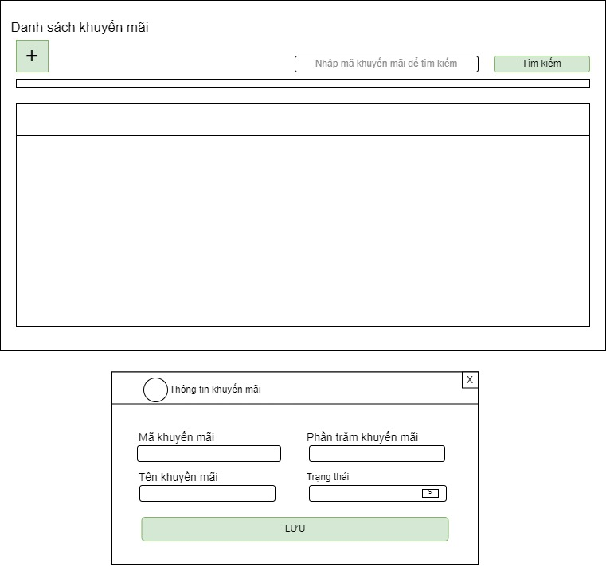

**Mô tả hoạt động:**

|  |  |  |  |
| --- | --- | --- | --- |
| TT | Điều khiển | Sự kiện | Mô tả hoạt động |
| 1 | Cửa sổ | Initialize | Hiển thị danh sách khuyến mãi |
| 2 | Thêm | Click | Thêm thông tin khuyến mãi vào CSDL |
| 3 | Sửa | Click | Cập nhật thông tin khuyến mãi vào CSDL |
| 4 | Xóa | Click | Xóa khuyến mãi khỏi CSDL |
| 5 | Lưu | Click | Lưu thông tin khuyến mãi vào CSDL |

#### Cửa sổ quản lý khóa học

**Giao diện:**

**Mô tả hoạt động:**

|  |  |  |  |
| --- | --- | --- | --- |
| **TT** | **Điều khiển** | **Sự kiện** | **Mô tả hoạt động** |
| 1 | …. |  |  |
| 2 |  |  |  |

#### Cửa sổ quản lý học viên

**Giao diện:**

**Mô tả hoạt động:**

|  |  |  |  |
| --- | --- | --- | --- |
| **TT** | **Điều khiển** | **Sự kiện** | **Mô tả hoạt động** |
| 1 | …. |  |  |
| 2 |  |  |  |

#### Cửa sổ thống kê

**Giao diện:**

**Mô tả hoạt động:**

|  |  |  |  |
| --- | --- | --- | --- |
| **TT** | **Điều khiển** | **Sự kiện** | **Mô tả hoạt động** |
| 1 | …. |  |  |
| 2 |  |  |  |

### Các giao diện hỗ trợ khác

#### Cửa sổ đăng nhập

**Giao diện**

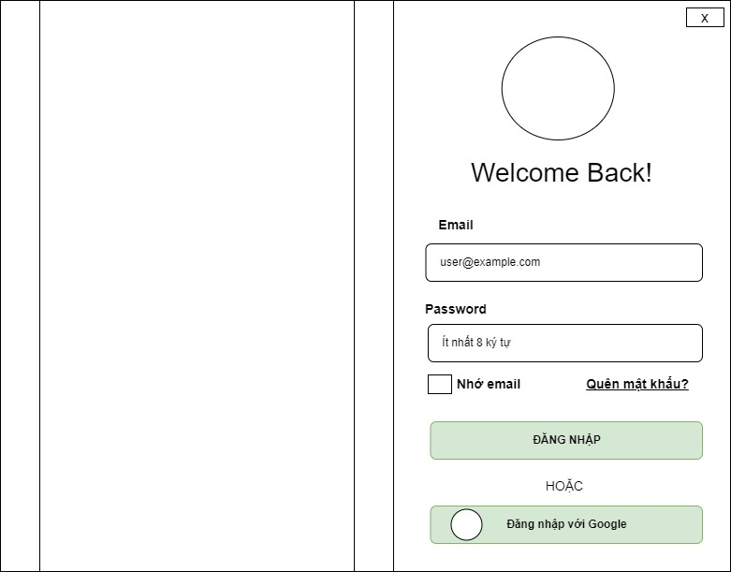

**Mô tả hoạt động**

|  |  |  |  |
| --- | --- | --- | --- |
| TT | Điều khiển | Sự kiện | Mô tả hoạt động |
| 1 | Cửa sổ | Initialize | Đưa cửa sổ đăng nhập ra giữa màn hình |
| 2 | Nhớ email | CheckedChanged | Lưu email của người dùng |
| 3 | Quên mật khẩu | Click | Hiển thị form Quên mật khẩu |
| 4 | Đăng nhập | Click | Đăng nhập vào phần mềm |
| 5 | Đăng nhập với Google | Click | Cho phép người dùng đăng nhập với Google |

#### Cửa sổ đổi mật khẩu

**Giao diện:**

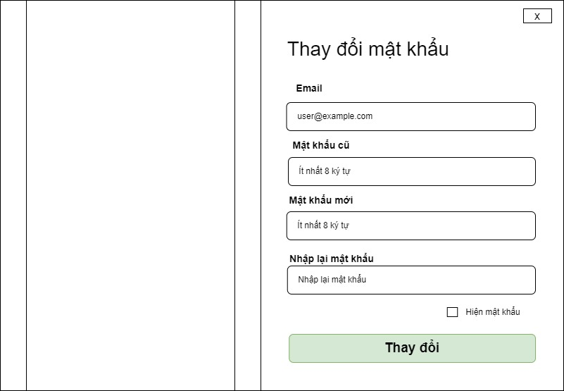

**Mô tả hoạt động:**

|  |  |  |  |
| --- | --- | --- | --- |
| TT | Điều khiển | Sự kiện | Mô tả hoạt động |
| 1 | Cửa sổ | Initialize | Đưa của sổ ra giữa màn hình |
| 2 | Hiện mật khẩu | CheckedChanged | Ẩn hiện mật khẩu |
| 3 | Thay đổi | Click | Thay đổi mật khẩu |

#### Cửa sổ quên mật khẩu

**Giao diện:**

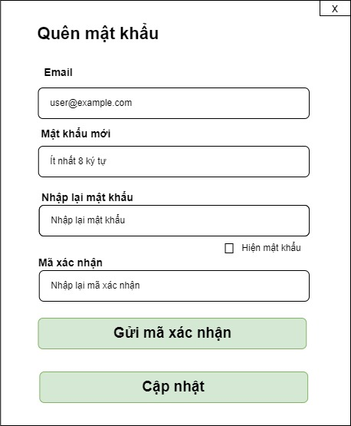

**Mô tả hoạt động:**

|  |  |  |  |
| --- | --- | --- | --- |
| TT | Điều khiển | Sự kiện | Mô tả hoạt động |
| 1 | Cửa sổ | Initialize | Đưa cửa sổ ra giữa mản hình |
| 2 | Hiện mật khẩu | CheckedChanged | Ẩn hiện mật khẩu |
| 3 | Gửi mã xác nhận | Click | Gửi mã xác nhận đến email người dùng |
| 4 | Cập nhật | Click | Cập nhật mật khẩu nếu mã xác nhận dúng |

#### Cửa sổ hướng dẫn

**Giao diện:**

**<Hình>**

**Mô tả hoạt động:**

|  |  |  |  |
| --- | --- | --- | --- |
| **TT** | **Điều khiển** | **Sự kiện** | **Mô tả hoạt động** |
| 1 | …. |  |  |
| 2 |  |  |  |

# Thực hiện dự án

## Tạo giao diện với WinForm

* *Mỗi của sổ chức năng cần làm rõ các mục sau đây:*
  + *Hình giao diện của cửa sổ chức năng*
  + *Bảng mô tả các điều khiển (control) và tên của chúng*

### Cửa sổ chính (EduSysJFrame)

**Giao diện**

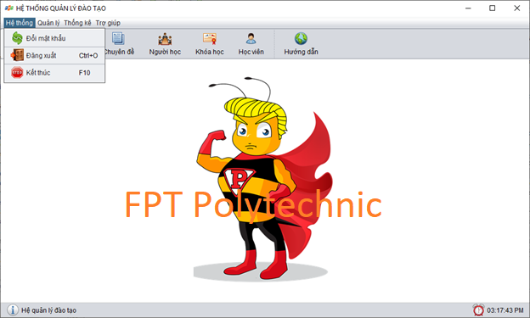

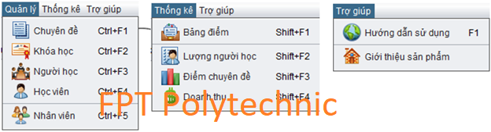

**Đặt tên các điều khiển**

|  |  |  |  |
| --- | --- | --- | --- |
| **TT** | **Điều khiển** | **Tên** | **Giá trị** |
| 1 | JFrame | name | EduSysJFrame |
|  |  | title | HỆ THỐNG QUẢN LÝ |
|  |  | IconImage | fpt-logo.png |
| 2 | JMenuBar | name | menuBar |
| 2.1 | JMenu | name | mnuHeThong |
|  |  | text | Hệ thống |
| 2.1.1 | JMenuItem | name | mniDangNhap |
|  |  | text | Đăng nhập |
|  |  | icon | key.png |
|  |  | accelerator | CTRL+L |
|  | … |  |  |
| 2.2 | JMenu | name | mnuQuanLy |
|  |  | text | Quản lý |
| 2.2.1 | JMenuItem | name | mniChuyenDe |
|  |  | text | Chuyên đề |
|  |  | icon | chuyen-de.png |
|  |  | accelerator | CTRL+F1 |
|  | … |  |  |

### Các cửa sổ quản lý

#### Cửa sổ quản lý nhân viên (NhanVienJDialog)

**Giao diện**

**Đặt tên các điều khiển**

|  |  |  |  |
| --- | --- | --- | --- |
| **TT** | **Điều khiển** | **Tên** | **Giá trị** |
| 1 |  |  |  |
|  |  |  |  |

#### Cửa sổ quản lý chuyên đề (ChuyenDeJDialog)

**Giao diện**

**Đặt tên các điều khiển**

|  |  |  |  |
| --- | --- | --- | --- |
| **TT** | **Điều khiển** | **Tên** | **Giá trị** |
| 1 |  |  |  |
|  |  |  |  |

#### Cửa sổ quản lý người học (NguoiHocJDialog)

**Giao diện**

**Đặt tên các điều khiển**

|  |  |  |  |
| --- | --- | --- | --- |
| **TT** | **Điều khiển** | **Tên** | **Giá trị** |
| 1 |  |  |  |
|  |  |  |  |

#### Cửa sổ quản lý khóa học (KhoaHocJDialog)

**Giao diện**

**Đặt tên các điều khiển**

|  |  |  |  |
| --- | --- | --- | --- |
| **TT** | **Điều khiển** | **Tên** | **Giá trị** |
| 1 |  |  |  |
|  |  |  |  |

#### Cửa sổ quản lý học viên (HocVienJDialog)

**Giao diện**

**Đặt tên các điều khiển**

|  |  |  |  |
| --- | --- | --- | --- |
| **TT** | **Điều khiển** | **Tên** | **Giá trị** |
| 1 |  |  |  |
|  |  |  |  |

### Cửa sổ tổng hợp thống kê (ThongKeJDialog)

**Giao diện**

**Đặt tên các điều khiển**

|  |  |  |  |
| --- | --- | --- | --- |
| **TT** | **Điều khiển** | **Tên** | **Giá trị** |
| 1 |  |  |  |
|  |  |  |  |

### Các giao diện hỗ trợ khác

#### Cửa sổ chào (ChaoJDialog)

**Giao diện**

**Đặt tên các điều khiển**

|  |  |  |  |
| --- | --- | --- | --- |
| **TT** | **Điều khiển** | **Tên** | **Giá trị** |
| 1 |  |  |  |
|  |  |  |  |

#### Cửa sổ giới thiệu (GioiThieuJDialog)

**Giao diện**

**Đặt tên các điều khiển**

|  |  |  |  |
| --- | --- | --- | --- |
| **TT** | **Điều khiển** | **Tên** | **Giá trị** |
| 1 |  |  |  |
|  |  |  |  |

#### Cửa sổ đăng nhập (DangNhapJDialog)

**Giao diện**

**Đặt tên các điều khiển**

|  |  |  |  |
| --- | --- | --- | --- |
| **TT** | **Điều khiển** | **Tên** | **Giá trị** |
| 1 |  |  |  |
|  |  |  |  |

#### Cửa sổ đổi mật khẩu (DoiMatKhauJDialog)

**Giao diện**

**Đặt tên các điều khiển**

|  |  |  |  |
| --- | --- | --- | --- |
| **TT** | **Điều khiển** | **Tên** | **Giá trị** |
| 1 |  |  |  |
|  |  |  |  |

## Tạo CSDL với SQL Server

### Sơ đồ quan hệ

* *Hình: Sơ đồ quan hệ*
* *Ràng buộc: Mô tả ràng buộc của các quan hệ*

### Chi tiết các bảng

* *Mỗi bảng cần viết theo hướng dẫn sau đây:*

#### Bảng NhanVien

**Cấu trúc bảng**

|  |  |  |  |
| --- | --- | --- | --- |
| **Tên cột** | **Kiểu dữ liệu** | **Ràng buộc** | **Mô tả** |
| MaNV | NVARCHAR(20) | PK, NOT NULL | Mã nhân viên |
| MatKhau | NVARCHAR(50) | NOT NULL | Mật khẩu |
| HoTen | NVARCHAR(50) | NOT NULL | Họ và tên |
| VaiTro | BIT | DEFAULT 0 | 1 là trưởng phòng, 0 là nhân viên |

**Mã lệnh tạo bảng**

|  |
| --- |
| CREATE TABLE NhanVien  (  MaNV NVARCHAR(50) NOT NULL,  MatKhau NVARCHAR(50) NOT NULL,  HoTen NVARCHAR(50) NOT NULL,  VaiTro BIT NOT NULL,  PRIMARY KEY(MaNV)  ) |

**Câu lệnh SQL cơ bản**

|  |
| --- |
| INSERT INTO NhanVien (MaNV, MatKhau, HoTen, VaiTro) VALUES (?, ?, ?, ?)  UPDATE NhanVien SET MatKhau = ?, HoTen = ?, VaiTro = ? WHERE MaNV = ?  DELETE FROM NhanVien WHERE MaNV = ?  SELECT * FROM NhanVien WHERE MaNV = ? |

#### Bảng ChuyenDe

**Cấu trúc bảng**

|  |  |  |  |
| --- | --- | --- | --- |
| **Tên cột** | **Kiểu dữ liệu** | **Ràng buộc** | **Mô tả** |
|  |  |  |  |

**Mã lệnh tạo bảng**

|  |
| --- |
|  |

**Câu lệnh SQL cơ bản**

|  |
| --- |
|  |

#### Bảng NguoiHoc

**Cấu trúc bảng**

|  |  |  |  |
| --- | --- | --- | --- |
| **Tên cột** | **Kiểu dữ liệu** | **Ràng buộc** | **Mô tả** |
|  |  |  |  |

**Mã lệnh tạo bảng**

|  |
| --- |
|  |

**Câu lệnh SQL cơ bản**

|  |
| --- |
|  |

#### Bảng KhoaHoc

**Cấu trúc bảng**

|  |  |  |  |
| --- | --- | --- | --- |
| **Tên cột** | **Kiểu dữ liệu** | **Ràng buộc** | **Mô tả** |
|  |  |  |  |

**Mã lệnh tạo bảng**

|  |
| --- |
|  |

**Câu lệnh SQL cơ bản**

|  |
| --- |
|  |

#### Bảng HocVien

**Cấu trúc bảng**

|  |  |  |  |
| --- | --- | --- | --- |
| **Tên cột** | **Kiểu dữ liệu** | **Ràng buộc** | **Mô tả** |
|  |  |  |  |

**Mã lệnh tạo bảng**

|  |
| --- |
|  |

**Câu lệnh SQL cơ bản**

|  |
| --- |
|  |

### Thủ tục lưu

* *Mỗi thủ tục lưu cần làm rõ các vấn đề sau đây:*
  + *Mô tả, mục đích sử dụng*
  + *Tham số vào*
  + *Kết quả ra*

#### Sp_BangDiem()

|  |  |
| --- | --- |
| **Mã nguồn** | CREATE PROC sp_BangDiem(@MaKH INT)  AS BEGIN  SELECT  nh.MaNH,  nh.HoTen,  hv.Diem  FROM HocVien hv  JOIN NguoiHoc nh ON nh.MaNH=hv.MaNH  WHERE hv.MaKH = @MaKH  ORDER BY hv.Diem DESC  END |
| **Mô tả** | Proc này được sử dụng để truy vấn bảng điểm của khóa học |
| **Tham số** | @MaKH là mã khóa học cần truy vấn bảng điểm |
| **Kết quả** | [MaNH, TenNH, Diem] |

#### Sp_DoanhThu()

|  |  |
| --- | --- |
| **Mã nguồn** |  |
| **Mô tả** |  |
| **Tham số** |  |
| **Kết quả** |  |

#### Sp_LuongNguoiHoc()

|  |  |
| --- | --- |
| **Mã nguồn** |  |
| **Mô tả** |  |
| **Tham số** |  |
| **Kết quả** |  |

#### Sp_DiemChuyenDe()

|  |  |
| --- | --- |
| **Mã nguồn** |  |
| **Mô tả** |  |
| **Tham số** |  |
| **Kết quả** |  |

## Lập trình CSDL

### Mô hình tổ chức lập trình CSDL

* *Hình và mô tả (DAO+JdbcHelper+Entity+CSDL)*

### JdbcHelper (XJdbc)

* *Mô tả lớp XJdbc*
* *Hướng dẫn sử dụng các phương thức tiện ích của XJdbc*

**Mô tả:**

XJdbc là lớp tiện ích hỗ trợ lập trình JDBC. Lớp này gồm 3 phương thức được mô tả trong phần hướng dẫn sử dụng sau đây.

**Hướng dẫn sử dụng:**

* XJdbc.**query**(String sql, Object…args): ResultSet
  + Truy vấn dữ liệu từ CSDL
  + Tham số sql: câu lệnh SELECT truy vấn có chứa ?
  + Tham số: args là các giá trị cung cấp cho các dấu ? của SQL
  + Kết quả: ResultSet
* XJdbc.**update**(String sql, Object…args): int
  + Thao tác CSDL (INSERT, UPDATE, DELETE)
  + Tham số sql: câu lệnh INSERT, UPDATE, DELETE có chứa ?
  + Tham số: args là các giá trị cung cấp cho các dấu ? của SQL
  + Kết quả: số bản ghi có ảnh hưởng
* XJdbc.**value**(String sql, Object…args): Object
  + Truy vấn một giá trị từ CSDL
  + Tham số sql: câu lệnh SELECT truy vấn có chứa ?
  + Tham số: args là các giá trị cung cấp cho các dấu ? của SQL
  + Kết quả: đối tượng chứa giá trị truy vấn

### Entity Class và DAO

* *Mỗi mục cần làm rõ 2 vấn đề sau*
  + *Mô hình và mô tả lớp thực thể*
  + *Mô hình và mô tả lớp DAO*

#### Class Diagram

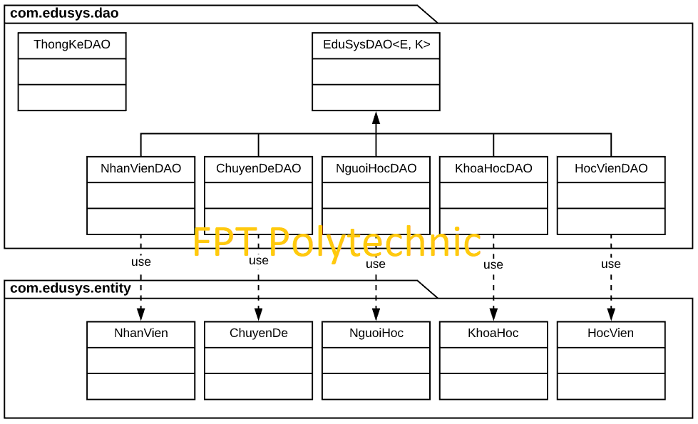

#### EduSysDAO

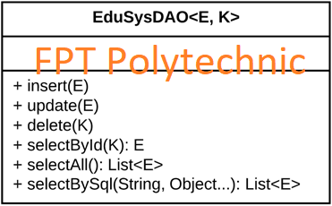

EduSysDAO là lớp trừu tượng, tổng quát (Generic) đặc tả những hành động truy xuất CSDL cơ bản nhất mà một lớp DAO cụ thể phải có. Các phương thức thực hiện truy xuất CSDL được mô tả như sau

|  |  |  |
| --- | --- | --- |
| **TT** | **Phương thức** | **Mô tả hoạt động** |
| 1 | insert(E) | Thêm mới một bản ghi với dữ liệu là entity E |
| 2 | update(E) | Cập nhật một bản ghi với dữ liệu là entity E |
| 3 | delete(K) | Xóa một bản ghi với mã K |
| 4 | selectById(K): E | Truy vấn một bản ghi với mã là K |
| 5 | selectAll(): List<E> | Truy vấn tất cả các bản ghi |
| 6 | selectBySql(String, Object…): List<E> | Truy vấn các bản ghi tùy vào sql và args |

Trên đây chỉ là các hoạt động truy xuất CSDL cơ bản. Trong một lớp DAO cụ thể, các DAO con sẽ viết mã cho các phương thức này với E là lớp Entity và K là kiểu khóa chính cụ thể đồng thời có thể bổ sung thêm các hoạt động truy xuất đặc thù riêng của từng DAO cần thiết.

#### NhanVien và NhanVienDAO

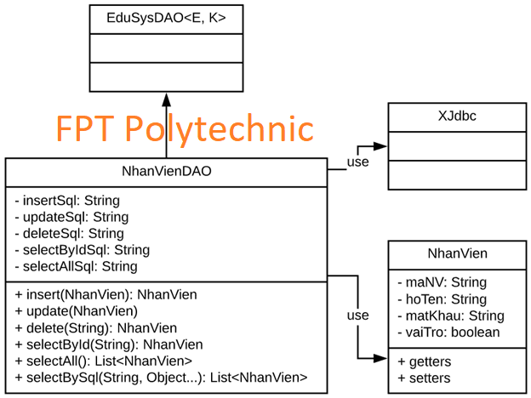

**Diễn giải**

|  |  |
| --- | --- |
| **Thành phần** | **Mô tả** |
| NhanVien | Là lớp thực thể mô tả dữ liệu nhân viên |
| NhanVienDAO | Là lớp DAO cụ thể hóa các hoạt động truy xuất CSDL với bảng NhanVien   * E được cụ thể hóa là NhanVien * K được cụ thể hóa là String * SQL là các câu lệnh thao tác dữ liệu trên bảng NhanVien |

#### ChuyenDe & ChuyenDeDAO

…

#### NguoiHoc & NguoiHocDAO

…

#### KhoaHoc & KhoaHocDAO

…

#### HocVien & HocVienDAO

…

#### ThongKeDAO

….

## Thư viện tiện ích

* *Mô tả các lớp tiện ích sau tương tự JdbcHelper(XJdbc) ở mục 4.3.2*
  + *XImage*
  + *XDate*
  + *MsgBox*
  + *Auth*

## Lập trình nghiệp vụ

* *Mỗi cửa sổ chức năng sau đây cần* 
  + *Sơ đồ tổ chức công nghệ*
  + *Mô tả tất cả các hành vi của người sử dụng tương tác lên các chức năng của các giao diện (có thể sử dụng lưu đồ thuật toán hoạt các loại sơ đồ Activity Diagram, Sequence Diagram - các loại sơ đồ này được học trong môn Nhập môn kỹ thuật phần mềm)*

### Cửa sổ chính EduSysJFrame

|  |  |  |
| --- | --- | --- |
| **TT** | **Phương thức** | **Mô tả** |
| 1 | init() | Mở cửa sổ chào  Mở cửa sổ đăng nhập  Bắt đầu hiển thị đồng hồ hệ thống |
| 2 | openDoiMatKhau() | Mở cửa sổ đổi mật khẩu |
|  | … |  |

### Các cửa sổ hỗ trợ tổ chức

#### ChaoDialog

|  |  |  |
| --- | --- | --- |
| **TT** | **Phương thức** | **Mô tả** |
| 1 | init() | Hiển thị cửa sổ ở giữa màn hình  Tăng giá trị ProgressBar, đóng cửa sổ khi giá trị bằng max |
| 2 | … |  |

#### DangNhapJDialog

|  |  |  |
| --- | --- | --- |
| **TT** | **Phương thức** | **Mô tả** |
| 1 | init() |  |
| 2 | … |  |

#### DoiMatKhauJDialog

|  |  |  |
| --- | --- | --- |
| **TT** | **Phương thức** | **Mô tả** |
| 1 | init() |  |
| 2 | … |  |

#### GioiThieuJDialog

|  |  |  |
| --- | --- | --- |
| **TT** | **Phương thức** | **Mô tả** |
| 1 | init() |  |
| 2 | … |  |

### Các cửa sổ chức năng quản lý

#### NhanVienJDialog

|  |  |  |
| --- | --- | --- |
| **TT** | **Phương thức** | **Mô tả** |
| 1 | init() |  |
| 2 | Insert() |  |
| 3 | Update() |  |
| 4 | Delete() |  |
| 5 | getForm() |  |
| 6 | setForm() |  |
| 7 | clearForm() |  |
| 8 | Edit() |  |
| 9 | fillTable() |  |
| 10 | updateStatus() |  |
| 11 | First() |  |
| 12 | Prev() |  |
| 13 | Next() |  |
| 14 | Last() |  |
|  | … |  |

#### ChuyenDeJDialog

|  |  |  |
| --- | --- | --- |
| **TT** | **Phương thức** | **Mô tả** |
| 1 | init() |  |
| 2 | Insert() |  |
| 3 | Update() |  |
| 4 | Delete() |  |
| 5 | getForm() |  |
| 6 | setForm() |  |
| 7 | clearForm() |  |
| 8 | Edit() |  |
| 9 | fillTable() |  |
| 10 | updateStatus() |  |
| 11 | First() |  |
| 12 | Prev() |  |
| 13 | Next() |  |
| 14 | Last() |  |
|  | … |  |

#### NguoiHocJDialog

|  |  |  |
| --- | --- | --- |
| **TT** | **Phương thức** | **Mô tả** |
| 1 | init() |  |
| 2 | Insert() |  |
| 3 | Update() |  |
| 4 | Delete() |  |
| 5 | getForm() |  |
| 6 | setForm() |  |
| 7 | clearForm() |  |
| 8 | Edit() |  |
| 9 | fillTable() |  |
| 10 | updateStatus() |  |
| 11 | First() |  |
| 12 | Prev() |  |
| 13 | Next() |  |
| 14 | Last() |  |
|  | … |  |

#### KhoaHocJDialog

|  |  |  |
| --- | --- | --- |
| **TT** | **Phương thức** | **Mô tả** |
| 1 | init() |  |
| 2 | Insert() |  |
| 3 | Update() |  |
| 4 | Delete() |  |
| 5 | getForm() |  |
| 6 | setForm() |  |
| 7 | clearForm() |  |
| 8 | Edit() |  |
| 9 | fillTable() |  |
| 10 | updateStatus() |  |
| 11 | First() |  |
| 12 | Prev() |  |
| 13 | Next() |  |
| 14 | Last() |  |
|  | … |  |

#### HocVienJDialog

|  |  |  |
| --- | --- | --- |
| **TT** | **Phương thức** | **Mô tả** |
| 1 | init() |  |
| 2 | Insert() |  |
| 3 | Update() |  |
| 4 | Delete() |  |
| 5 | getForm() |  |
| 6 | setForm() |  |
| 7 | clearForm() |  |
| 8 | Edit() |  |
| 9 | fillTable() |  |
| 10 | updateStatus() |  |
| 11 | First() |  |
| 12 | Prev() |  |
| 13 | Next() |  |
| 14 | Last() |  |
|  | … |  |

### Cửa sổ chức năng tổng hợp - thống kê

|  |  |  |
| --- | --- | --- |
| **TT** | **Phương thức** | **Mô tả** |
| 1 |  |  |
| 2 |  |  |

# Kiểm thử phần mềm và sửa lỗi

## DangNhap

|  |  |  |  |  |
| --- | --- | --- | --- | --- |
| **TH** | **Mô tả tình huống** | **Dữ liệu mẫu** | **Kết quả trông đợi** | **Fix** |
| 1 | Đăng nhập để trống tên và mật khẩu |  | Yêu cầu nhập | ok |
| 2 | Đăng nhập sai tên | TeoVN, songsong | Sai tên đăng nhập | not |
| 3 | Đăng nhập sai mật khẩu | TeoNV, 123 | Sai mật khẩu | 95% |
| 4 | Đăng nhập đúng | TeoNV, songlong | Đóng cửa sổ |  |

## DoiMatKhauJDialog

|  |  |  |  |  |
| --- | --- | --- | --- | --- |
| **TH** | **Mô tả tình huống** | **Dữ liệu mẫu** | **Kết quả trông đợi** | **Fix** |
| 1 |  |  |  |  |
| 2 |  |  |  |  |
| 3 |  |  |  |  |
| 4 |  |  |  |  |

## NhanVienJDialog

|  |  |  |  |  |
| --- | --- | --- | --- | --- |
| **TH** | **Mô tả tình huống** | **Dữ liệu mẫu** | **Kết quả trông đợi** | **Fix** |
| 1 |  |  |  |  |
| 2 |  |  |  |  |
| 3 |  |  |  |  |
| 4 |  |  |  |  |

## ChuyenDeJDialog

|  |  |  |  |  |
| --- | --- | --- | --- | --- |
| **TH** | **Mô tả tình huống** | **Dữ liệu mẫu** | **Kết quả trông đợi** | **Fix** |
| 1 |  |  |  |  |
| 2 |  |  |  |  |
| 3 |  |  |  |  |
| 4 |  |  |  |  |

## NguoiHocJDialog

|  |  |  |  |  |
| --- | --- | --- | --- | --- |
| **TH** | **Mô tả tình huống** | **Dữ liệu mẫu** | **Kết quả trông đợi** | **Fix** |
| 1 |  |  |  |  |
| 2 |  |  |  |  |
| 3 |  |  |  |  |
| 4 |  |  |  |  |

## KhoaHocJDialog

|  |  |  |  |  |
| --- | --- | --- | --- | --- |
| **TH** | **Mô tả tình huống** | **Dữ liệu mẫu** | **Kết quả trông đợi** | **Fix** |
| 1 |  |  |  |  |
| 2 |  |  |  |  |
| 3 |  |  |  |  |
| 4 |  |  |  |  |

## HocVienJDialog

|  |  |  |  |  |
| --- | --- | --- | --- | --- |
| **TH** | **Mô tả tình huống** | **Dữ liệu mẫu** | **Kết quả trông đợi** | **Fix** |
| 1 |  |  |  |  |
| 2 |  |  |  |  |
| 3 |  |  |  |  |
| 4 |  |  |  |  |

## ThongKeJDialog

|  |  |  |  |  |
| --- | --- | --- | --- | --- |
| **TH** | **Mô tả tình huống** | **Dữ liệu mẫu** | **Kết quả trông đợi** | **Fix** |
| 1 |  |  |  |  |
| 2 |  |  |  |  |
| 3 |  |  |  |  |
| 4 |  |  |  |  |

# Đóng gói và triển khai

## Sản phẩm phần mềm

|  |  |  |
| --- | --- | --- |
| **TT** | **Thành phần** | **Mô tả** |
| 1 | Setup.exe | File cài đặt |
| 2 | EduSys.sql | Cơ sở dữ liệu |
| 3 | Readme.txt | Hướng dẫn cài đặt |
| 4 | Guide.docx | Hướng dẫn sử dụng |

## Hướng dẫn cài đặt

* Bước 1:
* Bước 2:
* Bước 3:
* …

# KẾT LUẬN

## Khó khăn

## Thuận lợi